STŘÍPEK
Informační zpravodaj pro nevidomé a slabozraké Královéhradeckého kraje
Číslo 1/2020


Vydává TyfloCentrum Hradec Králové, o.p.s.
ve spolupráci s OO SONS Hradec Králové

Ul. Okružní 1135/15, 500 03 Hradec Králové
Tel.: 495 523 729
E-mail: hradec.kralove@tyflocentrum.cz
http://www.tyflocentrum-hk.cz

Úvodník
Milé čtenářky a milí čtenáři,
v TyfloCentru pro Vás máme připraveny na nové čtvrtletí tradiční akce i nové zážitky. Takovým „tradičně novým“ zážitkem jistě budou i setkání cyklu Cestujeme hudbou, s paní Klárou Zdechovskou. Zážitkovou hudbou dokáže rozvibrovat nejen naše uši!
Čeká na Vás návštěva pražské Lorety či Muzea četnictva, ale také výjimečná hodina tance, na kterou je dále samostatná pozvánka. Pravidelně vaříme, tvoříme i cvičíme a s radostí pro Vás připravujeme naše aktivity.
Našlapujme v novém roce zlehka, ať se nám dobře kráčí!
Dagmar Balcarová
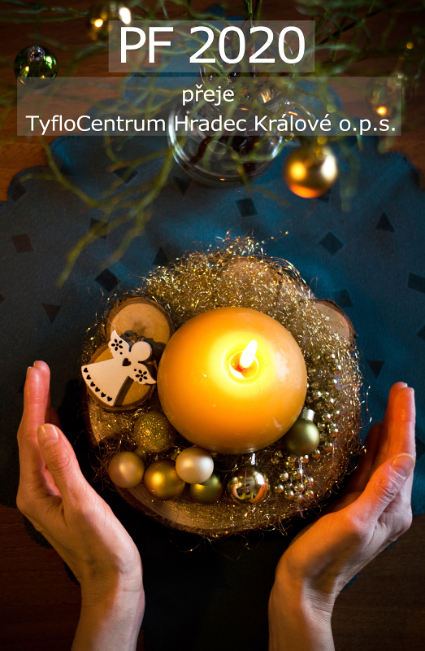
Tyflotoulky očima Zdeny

S přicházejícím podzimem se zkracovaly dny, chladná rána se proměňovala v chladné dny často provázené deštěm a větrem. Na konci října jsme prožili několik velmi teplých a slunečných dní babího léta.
V podzimním košíku z Tyflozahrádky je opět hodně zajímavých akcí. Výlet do Prahy za Kelty, dvoudenní výjezdní akce na Moravu do vinného sklípku, s návštěvou zámku Valtice a firmy Sonnentor výrobcem bio čajů a bio koření, návštěva keramické dílny, sklárny, divadla, cestopisná přednáška a v době adventu výlet do vánoční Prahy s návštěvou vánočních trhů a vánoční posezení tentokrát v prostorách církve Československé husitské s prohlídkou keramického betlému a prostor areálu. A je tu i nový měsíční cyklus – Putování s hudbou se zajímavým vyprávěním, audio ukázkami a mnoha hudebními nástroji, které si nejen osaháme, ale také si na nich zahrajeme.
Prostřednictvím výstavy Keltové v Národním muzeu v Praze jsme se přenesli do mladší doby železné, jejíž nositelé osídlili rozsáhlé prostory evropského kontinentu v 2. polovině 1. tisíciletí před Kristem. Od hlavního nádraží jsme krátkou procházkou došli k budově Národního muzea, které je dominantou Václavského náměstí. Po sedmi letech uzavření a třech letech úprav se otevřely brány historické budovy pro veřejnost. U velkého vodotrysku před budovou jsme se společně vyfotografovali. Vešli jsme do obrovské honosné vstupní haly. Výstava probíhala v budově Federálního shromáždění, která stojí v blízkosti muzea. Zbývající čas do komentované prohlídky někteří jedinci využili k návštěvě kavárny v téže budově. Mladá a sympatická Bára, naše průvodkyně, nám svým zajímavým a vyčerpávajícím vyprávěním přiblížila duchovní i každodenní život Keltských kmenů. Viděli jsme hrob mohylový a klasický s předměty, které se dávaly zemřelým na cestu posmrtným životem – keramické nádoby, zbraně, šperky. Průvodkyně Bára nám popisovala vystavené předměty v prosklených vitrínách – keramika, náramky, náhrdelníky, nánožníky, spony, zbraně, pracovní pomůcky, předměty každodenní potřeby, mince a archeologické vykopávky. Zaujaly nás figuríny muže a ženy, které demonstrovaly keltské oblečení. Žena byla oblečena v barevných šatech jednoduchého střihu, sešitých oboustranně, přepásanými páskem a na ramenou sepnutými sponami. Šaty se též mohly používat jako sukně, takové oblečení dva v jednom. Pod šaty měla jednoduchou halenu a na hlavě šátek. Mužovo oblečení se skládalo z jednoduché haleny a kalhot.
V ruce držel kopí, na kterém jsme vyzkoušeli jeho ostrost. Obuti byli v kožených botách s pevnou podrážkou svázanými koženými řemínky tzv. krpce. Nahlédli jsme do několika stavení z dřevěných trámů s doškovou (slámovou, rákosovou) střechou. Zde jsme viděli figurínu ženy u tkalcovského stavu, ohniště, polici s nádobami a žentour na mletí obilí, který jsme si vyzkoušeli, nádoby různých velikostí a tvarů, kuchyňské pomůcky, nářadí a nástroje z různých materiálů. Vyzkoušeli jsme si otevřít dveře s důmyslným zámkem, spolehlivě chránící dům před zloději. Prošli jsme okolo improvizovaného chléva s bučícími krávami. Na výstavě je vystaven jeden z nejvzácnějších předmětů ze sbírek Národního muzea, a sice opuková hlava Kelta ze Mšeckých Žehrovic. Průvodkyně Bára si pro nás připravila předměty k osahání. Např. pravé úlomky keramiky, velkou sponu, připomínající dnešní zavírací špendlík, náramek ze švartny – materiál z přírodního zdroje, z něhož vznikaly výrobky černé a na dotek hladké, dřevěné závaží patřící k tkalcovskému stavu, keramický cedník a misku, repliky zlaté a stříbrné mince, mincovní destičku, hrací kostku a keramický svícen. Na stěnách jsme hmatem poznávali keltské mozaiky zhotovené ze dřeva pro dokonalou představu nejen pro lidi se zrakovým handicapem. Výstava nabízí haptické exponáty, opatřené popiskami v Braillově písmu. Osahali jsme si např. keltské keramické nádoby, zbraně, spony, náramky, šperky, chomáč vlny. Velmi jsme se pobavili v dětském koutku s tkalcovskými stavy a malou šatnou. Oblékali jsme si šaty, haleny a různé pokrývky hlavy. Samozřejmě jsme se museli nechat vyfotografovat, protože nám to moc slušelo. Nejvíc to slušelo pracovité keltské ženě Pavle Tomáškové. Oděna ve slušivých šatech a kápí na hlavě zasedla ke stavu. Ale bohužel neměla už moc času, aby si utkala látku na nové šaty. Takto s úsměvem jsme zakončili náš výlet do Prahy, kde jsme se dozvěděli mnoho zajímavostí z historie. Tentokrát jsme cestovali bez problémů. Na zpáteční cestě jsme se pohodlně usadili a pojídali zásoby jídla z domova. A na závěr dvě prvenství Keltů v historii. Jako první používali peníze a jako první se oblékali do kalhot.
Začátkem listopadu jsme vlastním autobusem zajeli na výjezdní akci do půvabného vinařského města, jehož historie sahá až do 12. století - do města vína mezi vinohrady – Valtic. V autobuse nám Pavla rozdala zajímavé vyprávění o Valticích, zámku a Čejkovicích, které nám naši průvodci přečetli. Penzion Moravská Oáza, kde jsme byli ubytovaní, se nachází v klidné části Valtic. Po příjezdu jsme se ubytovali. Procházkou jsme došli k zámku, vzdáleného 400 metrů od penzionu. Málo kde byste našli v Čechách zachovalejší barokní zámek než ve Valticích. Původně gotický hrad založený ve 12. století se roku 1530 stal hlavním sídlem mocného šlechtického rodu Lichtenštejnů. V roce 1996 byly zámek a zámecký park zapsány na Seznam světového kulturního a přírodního dědictví UNESCO. U kašny před zámkem jsme se společně vyfotografovali. Během hodinové prohlídky jsme poznávali jen malý zlomek nádhery, přepychu a bohatství interiéru zámku. V sálech a komnatách jsme obdivovali původní parkety, okenní rámy, papírové tapety, nábytek, lustry, koukavci obrazy na stěnách a nástropní obrazy, v ložnicích postele s nebesy, v největší místnosti na zámku – jídelně bohatě prostřený stůl, v obrazárně se 33 obrazy největší nástropní malbu na zámku, nahlédli jsme z presbytáře do zámecké kaple. Překvapilo nás pokrokové vybavení - výtah, sociální zařízení se splachovacími záchody a vanami, vytápění buď podlahové a nebo kachlovými kamny, ve kterých se topilo metrovými poleny z chodby, kde byly uloženy pod okny v dřevěných bednách. Paní průvodkyně nás upozornila na 82 metrů dlouhou barokní enfiládu - funkční ale i optické propojení jednotlivých za sebou řazených místností. Dveře jednotlivých místností jsou řazeny přesně v jedné ose. Všechny dveře byly otevřeny a tak jsme viděli efektní průhled, který byl zakončený oknem. Také nás upozornila na krásné výhledy z oken do zámeckého parku a na město, za nímž byla vidět Pálava. Velmi se mi líbily svatební růžové šaty Marie Terezie oděné na figuríně v přípravně jídel. Prohlédli jsme si výstavu „Zámek – sídlo pokroku“. Ve dvou historických sálech zámku jsou představeny technické unikáty z konce 19. století a začátku 20. století, které se dochovaly v lichtenštejnských zámcích. Jsou zde vystavena historická mechanická zařízení, dobové plynové lampy, součásti lichtenštejnské elektrické sítě, věžní hodinový stroj, součásti zvonů a motocykl značky Walter z roku 1908. Po prohlídce zámku jsme měli skoro tři hodiny času do posezení ve vinném sklípku. Milovníci vína zašli do valtického podzemí. Bylo dost času na procházku městem, k posezení s kávou, malým občerstvením, nebo lenošení na pokoji. Naše malá skupinka při návratu návštěvy kavárny trochu bloudila. Ale za to jsme prošli okolo Neptunovy kašny s kamenným vládcem moří. Večer jsme strávili v příjemném prostředí vinného sklípku, který se nacházel v penzionu. Celý večer jsme neomezeně konzumovali sudová vína, pochutnali si na teplé večeři – pečených žebrech s hořčicí, křenem, okurkami a chlebem. Byla pro nás připravena též studená večeře. Na stole byly nachystány na tácech masové nářezy, salámy, moravské uzené, klobásy, anglická slanina, různé druhy sýrů, olivy, ovoce, pomazánky a také něco sladkého – koláčky a rolády. Byla to doslova pastva pro oči. Celý večer jsme se výborně bavili. Díky našim hlavním bavičům Vaška Bise a Jirky Kričfalušiho jsme se smáli, až nám tekly slzy. Lucka s Břeťou zabékali pár moravských písní a společně s Aničkou si zatančili při reprodukované hudbě. Po vydatné snídani cestou zpět domů jsme zavítali do blízkých Čejkovic, s kterými je spojen jeden z největších velikánů tohoto století T. G. Masaryk. Prožil zde šest let svého dětského života. Po výstupu z autobusu před sídlem firmy Sonnentor - tradičním výrobcem bio čajů a bio koření nás vítala vůně bylinek. Po vstupu do budovy jsme se ocitli v bylinkovém ráji. Vůně bylinek byla velmi omamná a provázela nás celou dobu návštěvy. Absolvovali jsme zážitkovou exkurzi do výroby. Naše průvodkyně mladá, usměvavá a sympatická Kamila se do firmy s logem sluníčka opravdu hodila. Díky exkurzi jsme poznali celou cestu bylinky z pole až do šálku čaje. Nejprve jsme se usadili do lavic a shlédli krátký film. V provozu jsme procházeli skladem s mnoha obrovskými voňavými pytli s bylinkami a kořením. Viděli jsme kráječku, čističku a míchačku bylinek. Na stole bylo množství skleněných nádob z bylinkami a kořením. Pokud jsme obsah nádoby neuhodli, po jejím nazvednutí jsme se dozvěděli pravdu. Tak jsme poznávali např. chrpu, heřmánek, mátu, růži, sedmikrásku, slunečnici, měsíček, ale i skořici, kmín, fenykl... Promnuli jsme si v prstech bylinkový prach a z něho vyrobené peletky, které se využívají k ekologickému topení nebo jako hnojivo. Výtahem jsme sjeli do sklepa a dlouhou chodbou s mnoha fotografiemi bylinek a pěstitelů z různých zemí celého světa, jsme vešli do druhé budovy. Přes igelitové zástěny jsme pozorovali zručné zaměstnance, obsluhující stroje plnící byliny a koření do sáčků a následně ukládající do krabiček. Osahali jsme si ekologické obaly na čaje, dvoukomorové a pyramidové v dlouhých pásech, krabičky a celofán. Zatímco jedna skupina absolvovala exkurzi, druhá skupina si v přilehlém čajovém salonu vychutnávala kávu, čaj a zákusky od místních cukrářů a ve firemní prodejně si nakoupili čaje, koření a jiné speciality z bohaté nabídky výrobků. Velmi se mi zde líbilo čisté a voňavé prostředí. Zpříjemněním pobytu na toaletách byly vtipné tabulky na dveřích např. Zde se čůrá po ovocném čaji na druhých zase po mátovém čaji ap. Plni dojmů a zážitků jsme šťastně dojeli v odpoledních hodinách domů. Naši mladou a sympatickou řidičku jsme při dojezdu domů odměnili potleskem za bezpečnou jízdu. Po absolvování exkurze jsme dostali malou krabičku se třemi čaji s nápisem „Daruji ti úsměv“. Modrý sáček s obrázkem měl název Sluneční pozdrav, červený Usmrkánek, tedy na rýmu a nachlazení. Cituji nápis na třetím červeném sáčku – Štěstí je nečekat, až vyjde slunce, tanči třeba v dešti! Buď tvůrkyní svého života. Tak to je opravdu závěr našeho velmi povedeného výletu.
Láďa Kolář viděl v Toulavé kameře - Za rodinným stříbrem reportáž o firmě BDK GLASS. Zmínil se děvčatům v TyfloCentru, Jana do firmy zavolala. A tak jsme se do Smiřic, kde firma sídlí, v listopadu rozjeli. Firma BDK – GLASS spol. s.r.o. je specifickou firmou v rámci sklářského průmyslu díky své výrobní technologii FUSING. Fusing znamená zatavování. Vstupním materiálem je ploché sklo. Firma vyrábí zejména dekorativní a užitkové mísy, misky, talíře a tácy, skleněné svícny a dárkové předměty. Na zakázku vyrábí skleněné výplně do dveří a skleněné stoly. Krátkou procházkou od vlakového nádraží jsme došli k budově, kde se nachází firemní vzorkovna. Při vstupu do budovy jsme si v zasklených vitrínách mohli prohlédnout skleněné výrobky. Ve velké místnosti jsme se usadili na židle u školních lavic. Přivítal nás pan Baborák, spolumajitel firmy. Vysvětlil nám, že z bezpečnostních důvodů nás nemůže provést provozem. Vyprávěl nám o firmě, technologii výroby a výrobcích. Vyprávěl nám také, jak firma získala zakázku až v Dubaji, kam dodávali servírovací tácy do podmořské restaurace. Pan Baborák si pro nás připravil několik předmětů k osahání – vápencovou formu na výrobu misky s prohlubní a kusem rovného skla, formu s vytavenou mísou, misky a tácy různých velikostí a tvarů, čiré nebo barevné a zdobené, skleněné kachle, svícny ve tvaru andělů nebo různě zdobených vánočních stromků. Koukavci měli možnost si prohlédnout firemní katalog výrobků. Při procházení místností jsme viděli a osahali si tavící pece, různé vápencové formy a výrobky a skleněné výplně v ploše. Pan Baborák se s námi rozloučil a my jsme přešli do skladů, kde jsme si mohli nakoupit různé výrobky. Já osobně nejsem zastáncem moderního stylu, ale přesto mě některé předměty zaujaly. Např. svícny ve tvaru andělů a vánočních stromků. Asi proto, že byly jednoduché a ne kýčovité jako některá vánoční výzdoba v supermarketech. I já jsem viděla reportáž v Toulavé kameře. Velmi si vážím lidí, kteří něco umí a dokážou. Byla jsem ráda, že jsem pana Baboráka poznala osobně.
V době adventu jsme si na výletě do Prahy vychutnávali vůni vánoční atmosféry. Od hlavního nádraží jsme metrem dojeli na Mírové náměstí, kde probíhaly vánoční trhy. Pavla nám po výstupu z metra řekla pár organizačních pokynů. Na schodech před kostelem Sv. Ludmily jsme se společně vyfotografovali. Uprostřed náměstí stál vkusně ozdobený vánoční strom a jesličky obklopený stánky s vánočními dekoracemi, voňavými mýdly, sladkostmi, perníky, sýry, dřevěnými hračkami, výrobky z vlny, kožešin, svíčkami a mnoha dalšími výrobky. Voněl tu grog, svařené víno, punč, medovina a trdelníky. Se svými průvodci jsme obcházeli stánky, u kterých nás seznamovali s vystavenými výrobky a zakoupili pár drobností. Ochutnali jsme svařené víno a grog, pochutnali si na zelné polévce. Anička s Kájou zažili pěkný zážitek – setkání s hercem a moderátorem Daliborem Gondíkem. Vypravovali si s ním, nechali se s ním vyfotografovat, ochutnali od něho teplý drink nazvaný Levandulový švihák. Ten si samozřejmě zakoupili. Kdo nahlédl do kostela, chvíli se zaposlouchal do krásné hudby. Vzduchem poletoval sníh, začaly nás zábst nohy. Zašli jsme do nedaleké kavárny, kde jsme se v příjemném prostředí salonku ohřáli a vychutnávali kávu nebo čaj a zákusky. Chvíle do odjezdu vlaku jsme si krátili před hlavním nádražím u stánků s občerstvením. Někdo si dal ještě jeden svařák, Pavla nám rozdala výborné bramborové spirály. Cestou vlakem zpět jsme sice museli kvůli zarezervovaným místům v kupé, kde jsme se pohodlně usadili kupé opustit, ale našli jsme jiná místa a dojeli v pořádku domů. Strávili jsme příjemný den s vánoční atmosférou. Přiznám se, že jsem byla na rozpacích, zda jet nebo ne, ale nakonec jsem nelitovala. Nebylo zde moc lidí, k vidění bylo zajímavé zboží. Celé náměstí bylo bohatě vyzdobeno osvětlením. Večer to tady muselo být nádherné.

Zdena Gábelová
uživatelka TyfloCentra Hradec Králové

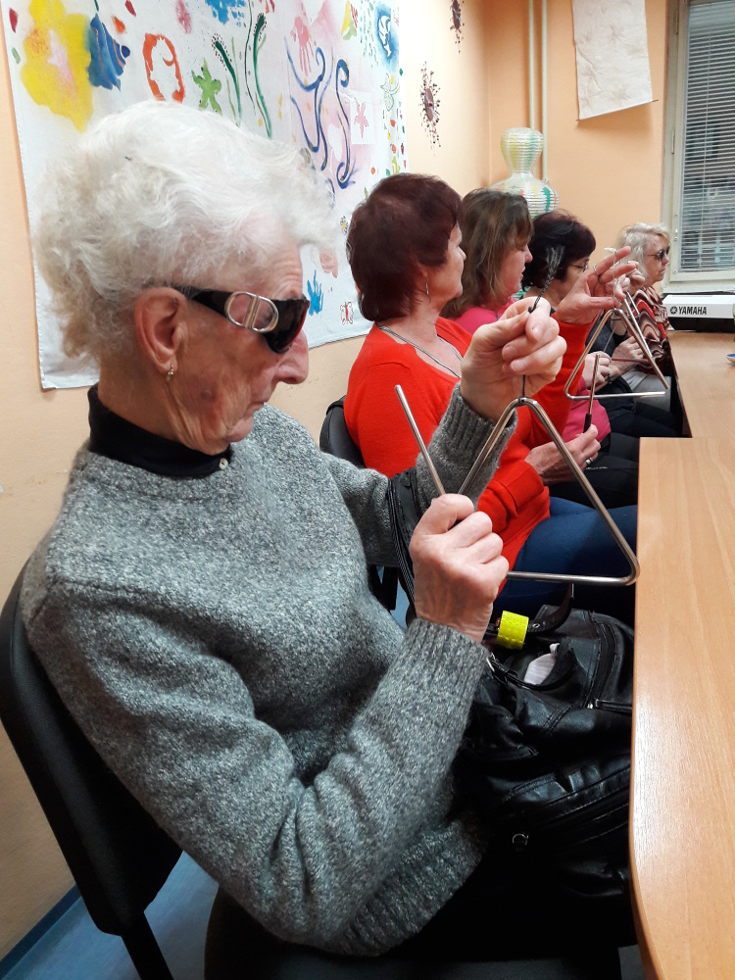

Cestujeme hudbou

Hradecký „VYKUK“
(rubrika, kde na Vás „vykouknou“ nové podněty a informace)
- Z důvodu stavebních prací je od listopadu 2019 do srpna 2020 dočasně zrušena a přesunuta zastávka linek MHD č. 12 a 33 Alessandria (směr Pyrám). Pro linku č. 12 je zastávka přesunuta před budovu Polikliniky II, pro linku č. 33 je zastávka zrušena, cestující mohou využít zastávku Poliklinika II v Jižní ulici.
- Od roku 2020 je v platnosti sleva Dopravního podniku města Hradec Králové pro občany HK, kteří jsou poživateli invalidního důchodu III. stupně (a zároveň nejsou držiteli průkazky ZTP nebo ZTP/P). Pokud by se někdo takový mezi čtenáři vyskytl, přijďte si pro informace o postupu do TyfloCentra.

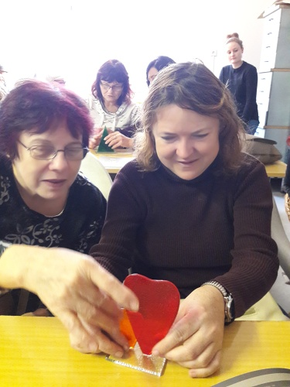
Ve smiřické sklárně
OO SONS Náchod

V Náchodě lze OO SONS Náchod navštívit při pravidelných úředních hodinách vždy v pondělí od 8 do 12 hodin. Nebo se lze telefonicky domluvit na jiném termínu. Adresa: Pražská 1759, 547 01 Náchod. Kancelář je zároveň klubovnou odbočky.

Přijďte si posedět při šálku dobré kávy či čaje. Domluvíme se na společných jednorázových či pravidelných aktivitách.

AKCE:

V měsících leden a únor bude probíhat série Komentovaného promítání fotografií „Ze života odbočky“.

- na velkém promítacím plátně pomocí dataprojektoru shlédneme a okomentujeme fotografie ze života odbočky.
- nahlédneme na fotografie akcí minulého roku i let předchozích a zavzpomínáme na vydařené akce.
- kdo bude mít zájem, bude si moci fotografie objednat.

Komentovaná prohlídka výstavy užitného porcelánu
- ve výstavní síni Muzea Náchodska v Náchodě pod názvem: Z formy na stůl, aneb jak se odlil porcelánový hrnek.
- Prohlídku zakončíme dobrým obědem v místní restauraci.

Datum a čas akcí bude všem upřesněn prostřednictvím e-mailu a telefonátu.

V plánu jsou ještě další akce, o nichž budete informováni prostřednictvím telefonátu a e-mailu.

Na setkání s Vámi se těší
Aleš Podlešák tel. 604 972 632
předseda OO SONS Náchod email: nachod-odbocka@sons.cz

OO SONS Trutnov

Se svými členy a přáteli se setkáváme každé pondělí dopoledne na naší odbočce, která je zároveň kanceláří i klubovnou na adrese Horská 5/1, 541 01 Trutnov, a rádi mezi sebe přijmeme každého, kdo má zájem se podělit o zkušenosti se zrakovým postižením, poznat nové lidi, jezdit s námi na výlety, potřebuje poradit, seznámit se s kompenzačními pomůckami, zkrátka vnést do svého života něco nového.

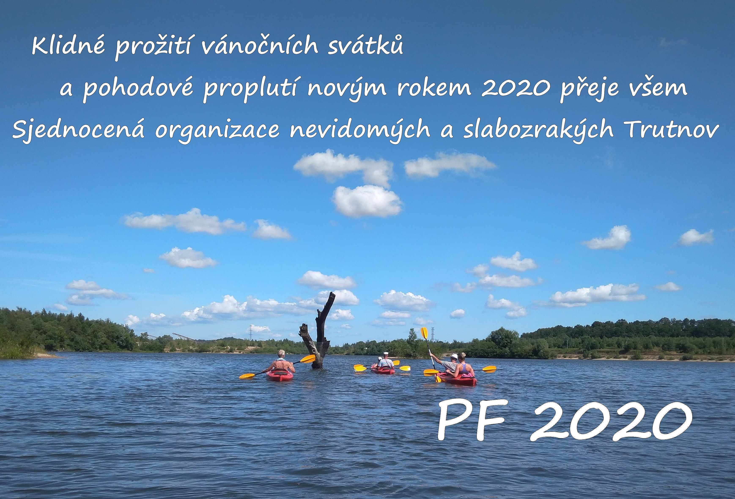

Kontakt: 778 702 410
trutnov-odbocka@sons.cz
www.sons.cz/trutnov

za OO SONS Trutnov
Adriana Teplá a Kamil Studený

OO SONS Vrchlabí

Provozní doba odbočky
Pondělí: 9:00 - 12:00 , 14:00 - 16:30
Středa: 14:30 - 17:30 (aktivity pro členy i mimo sídlo odbočky)
Kontaktní osoba:
Bc. Karolína Dvořáková
OO SONS Vrchlabí se sídlem Slovanská 1116, 543 01 Vrchlabí (naproti gymnáziu, vedle obchodu potravin Kometa)
Tel: 605 706 358
e-mail: vrchlabi-odbocka@sons.cz, karolina.dvor@seznam.cz
Facebook: SONS Vrchlabí
Webové stránky: www.sons.cz (informace o nás najdete v sekci - odbočky - Královéhradecký – Vrchlabí)
Informace podá také:
Pan Leoš Zvoníček, Optika Zvoníček, Krkonošská 29, Vrchlabí
Pan Leoš Zvoníček, provozovna Hostinné, E. Votočka 13, Hostinné - pouze středa 9-12, 13-16:30
OO SONS Hradec Králové

Program činnosti OO SONS HK na 1. čtvrtletí 2020:

Kromě akcí pořádaných ve spolupráci s TyfloCentrem Hradec Králové – informace o nich najdete v tomto informačním zpravodaji Střípek nebo na www.tyflocentrum-hk.cz, vás zveme na následující klubová posezení, která se konají každou poslední středu v měsíci v klubovně TyfloCentra Hradec Králové od 13 do 15 hod a jsou zaměřená na nejrůznější témata.

Přijďte se dovědět:
- o novinkách z činnosti SONS ČR, z.s.,
- o novinkách v právní oblasti týkající se života se zrakovým postižením,
- o nových kompenzačních pomůckách,
- prostě o všem týkajícím se života se zrakovým postižením.

Nebo si prostě jen tak posedět u kávy či čaje, pobavit se se svými známými nebo navázat nová přátelství.

Dle domluvy a případného zájmu v rámci těchto klubových posezení nabízíme uspořádat Klub komentovaných filmů, kde se budeme bavit o komentovaných pořadech, kdy kromě výměny zkušeností v oblasti poslechu komentovaných pořadů v televizi se dovíte i o dalších možnostech, jak se ke komentovaným pořadům dostat. Nebudou chybět ani rady, jaká technická zařízení či programy pro přístup ke komentovaným pořadům potřebujeme. V rámci tohoto klubového posezení bude možná i projekce komentovaného filmu či pořadu, dle vašeho zájmu.

Termíny klubových posezení
- 29. ledna
- 26. února
- 25. března

Na vaši návštěvu se těší
Ing. Karel Hrubeš, předseda OO SONS Hradec Králové
adresa: Okružní 1135/15, 500 03 Hradec Králové
tel.: +420 – 608 335 137
hradeckralove-odbocka@sons.cz, hrubes@sons.cz
www.sons.cz/hradeckralove
Kontaktní dny odbočky:
Pondělí až pátek 9 hod – 13 hod (nutná telefonická domluva)

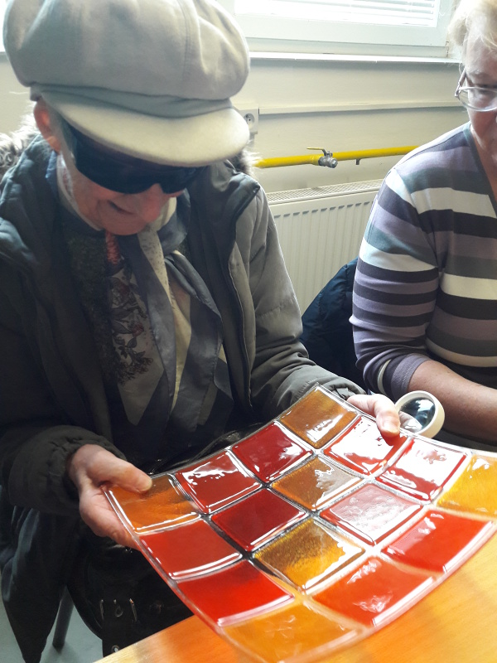
Ve smiřické sklárně
Nabídka našich stálých akcí
„Mozaika“
sociálně aktivizační služby pro zrakově postižené
I naše Mozaika je poskládána z rozmanitých střípků, které pro Vás skládáme a tvoříme tak program, ze kterého si snad každý z Vás vybere něco pro sebe a získá nové zážitky.
- Odpolední posezení
Tradiční poslechový pořad pro nás bude i nadále připravovat pracovnice hudebního oddělení městské knihovny paní Tereza Heuer. Poslechové pořady na různá témata si můžete poslechnout vždy třetí pondělí v měsíci od 13:30 hodin.
Vzhledem k velkému zájmu a nadšení účastníků pokračujeme i v dalším roce s cyklem „Cestujeme hudbou“ s Mgr. Klárou Zdechovskou. Setkání budou v tomto čtvrtletí probíhat buď třetí nebo čtvrté pondělí v měsíci od 14:00 do 15:30 hodin. O konkrétních termínech budete informováni v programu.
- Středa, zacvičit je třeba☺
Kurz Cvičení pro radost bude i nadále probíhat vždy ve středu od 10:00 do 11:00 hodin v pronajatých prostorách tanečního studia Intimate na Pospíšilově třídě v bezprostřední blízkosti TyfloCentra.
- Čtvrteční setkání
I přes četné novinky, které jsme připravili, vás ani v tomto čtvrtletí neochudíme o oblíbené pravidelné akce, na které jste zvyklí a máte je rádi:
Tvoření pro každé stvoření – maximálně 3x za čtvrtletí se budeme setkávat a pokusíme se v sobě probudit tvořivost a nápaditost, kterou využijeme při tvorbě s textilem, hedvábím drátky, barvami, papírem, sklem a dalšími materiály.
Za kulturou do Klicperova divadla – jednou za čtvrtletí absolvujeme, dle nabídky, divadelní představení. Vstup na ZTP/P je 75 Kč, doprovody zdarma.
Setkání s literaturou – jednou za čtvrt roku navštívíme zvukovou knihovnu a seznámíme se s novými tituly na zvukových nosičích.
Plavání – pravidelně 1x za čtvrtletí si na 2 hodiny půjdeme zaplavat do královéhradeckého Aquacentra. Využít zde můžete bazén s vlnobitím, dva vířivé bazénky, teplý bazének, páru. Dále je možné přejít spojovacím koridorem a jít si zaplavat do plaveckého bazénu (50 m). Vstup na 2 hodiny na průkaz ZTP/P je 105 Kč.
Plánované jednorázové akce:
- návštěva pražské synagogy
- exkurze do firmy Your Body
- výlet od Červeného Kostelce a ochutnávka bylinných sirupů paní Martiny Hlouškové
- exkurze do firmy Jedlé houby v Dolanech u Opatovic
- přednáškové programy
- prohlídka areálu Velké pardubické
…a mnoho dalšího
Plánované jednorázové aktivity budou realizovány na základě zájmu a počtu účastníků. Proto prosíme vás, případné zájemce, abyste nás kontaktovali a sdělili, kterých akcí se chcete zúčastnit. Zároveň vítáme i tipy na další aktivity, jenž bychom mohli v TyfloCentru uskutečnit.
- Společné vaření
Všichni milovníci dobrého jídla se mohou společně s námi zúčastnit vaření, které probíhá každé úterý dopoledne od 9:30. Je nutná telefonická domluva alespoň den předem. V případě nedostatečného počtu účastníků bude akce zrušena. Několik ukázek receptů z naší úterní kuchyně jsme pro Vás připravili i v tomto čísle Střípku.
Telefonní číslo: 495 52 37 29

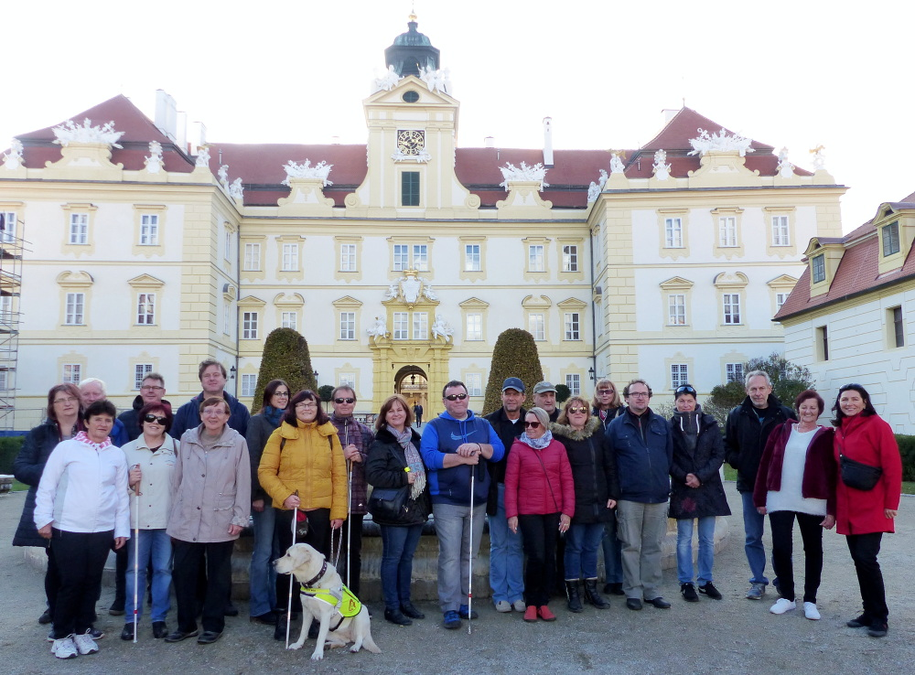

Ve Valticích

Seznam akcí na I. čtvrtletí roku 2020

TyfloCentrum Hradec Králové, o.p.s.

společně s OO SONS Hradec Králové Vás zvou

LEDEN

- Úterý 7. 1. od 9:30 hodin
Společné vaření.

- Středa 8. 1. od 10:00 hodin
Cvičení pro radost.

- Čtvrtek 9. 1. od 10:00 hodin
Návštěva Club café Pessoa se speciální ochutnávkou portugalských marmelád velmi netradičních chutí od prestižních značek PRISCA a Casa de Mateus. Součástí akce bude i doprovodný výklad, v rámci kterého se dozvíte o původu, výrobě a dalších zajímavostech pojících se k marmeládě jako běžné součástí mnoha kuchyní na světě. Vstupné 80 Kč.

- Pondělí 13. 1. od 13:30 hodin
Odpolední posezení s paní Terezou Heuer: „Karel Šíp: Karneval paměťových buněk.“

- Úterý 14. 1. od 9:30 hodin
Společné vaření.

- Středa 15. 1. od 10:00 hodin
Cvičení pro radost.

- Čtvrtek 16. 1. od 9:30 hodin
Plstění, práci s přírodní vlnou, jako plně obnovitelným, ekologicky hodnotným materiálem Vám představí výtvarnice paní Jolana Hlavová – GAOAL.

- Pondělí 20. 1. od 14:00 do 15:30 hodin
Cyklus „Cestujeme hudbou“ s Mgr. Klárou Zdechovskou.
- Úterý 21. 1. od 9:30 hodin
Společné vaření.

- Středa 22. 1. od 10:00 hodin
Cvičení pro radost.

- Čtvrtek 23. 1. od 10:00 do 12:00 hodin
Plavání pro všechny vodomily v hradeckém Aquacentru (vstup 105 Kč/ 2 hodiny na průkaz ZTP/P, průvodci zdarma). Poté poobědváme v některé z blízkých restaurací.

- Úterý 28. 1.
Vaření zrušeno.

- Středa 29. 1. od 10:00 hodin
Cvičení pro radost.

- Čtvrtek 30. 1.
Výlet do Prahy s návštěvou Lorety. Komentovaná prohlídka památkového a kulturního objektu přístupného pro nevidomé a zrakově postižené: popis a stavební vývoj poutního místa, barokní zvonohra. K dispozici je
i haptický model objektu.
Vstupné zdarma.

ÚNOR

- Úterý 4. 2. od 9:30 hodin
Společné vaření.

- Středa 5. 2. od 10:00 hodin
Cvičení pro radost.

- Čtvrtek 6. 2.
Návštěva muzea - Četnická stanice v Chlumci nad Cidlinou. Komentovaná prohlídka unikátně koncipovaného muzea s dobovou expozicí. I vy se v Chlumci můžete na chvíli stát četníky!
Vstupně 40 Kč / osoba.

- Úterý 11. 2. od 9:30 hodin
Společné vaření.

- Středa 12. 2. od 10:00 hodin
Cvičení pro radost.

- Čtvrtek 13. 2. od 9:00 do 11:00 hodin
Exkurze s přednáškou a možností nákupu do firmy Gastro koření v Kostelci nad Orlicí. Gastro je specialista na výrobu česnekové pasty, tekutých dochucovadel, marinád, kořenících směsí.

- Pondělí 17. 2. od 13:30 hodin
Odpolední posezení s paní Terezou Heuer: „Plavby sebevrahů - Dobrodružný život Eduarda Ingriše.“

- Úterý 18. 2. od 9:30 hodin
Společné vaření.

- Středa 19. 2. od 10:00 hodin
Cvičení pro radost.

- Čtvrtek 20. 2. od 13:00 do 15:00 hodin
Bowling v pardubickém klubu Bowlingzone (více viz. pozvánka)

- Pondělí 24. 2. od 14:00 do 15:30 hodin
Cyklus „Cestujeme hudbou“ s Mgr. Klárou Zdechovskou.
- Úterý 25. 2. od 9:30 hodin
Společné vaření.

- Středa 26. 2. od 10:00 hodin
Cvičení pro radost.

- Čtvrtek 27. 2. od 10:00 hodin
Setkání s literaturou ve zvukové knihovně s prezentací nových titulů.

BŘEZEN

- Úterý 3. 3. od 9:30 hodin
Společné vaření.

- Středa 4. 3. od 10:00 hodin
Cvičení pro radost.

- Čtvrtek 5. 3. od 9:30
Exkurze v divadle Drak v Hradci Králové. Navštívíme řezbářskou dílnu pod vedením pana Jiřího Bareše, kde se dozvíme o výrobě loutek a další zajímavosti z divadelního zákulisí.

- Úterý 10. 3. od 9:30 hodin
Společné vaření.

- Středa 11. 3. od 10:00 hodin
Cvičení pro radost.

- Čtvrtek 12. 3. od 9:30 hodin
Přednáška a diskuze na téma "Zdravotní rizika plastových obalů potravin". Přednášet bude pedagožka a aktivní domácí ekoložka Ing. Lucia Kliegrová, Ph.D.
Potraviny v plastu - kromě nekonečných tun odpadu přestavují některé plastové obaly i značné riziko pro naše zdraví. Zajímá Vás jak toto riziko minimalizovat, nebo aspoň snížit?

- Pondělí 16. 3. od 13:30 hodin
Odpolední posezení s paní Terezou Heuer: „Olivier Bourdeaut : Čekání na Bojanglese (román).“

- Úterý 17. 3. od 9:30 hodin
Společné vaření.

- Středa 18. 3 od 10:00 hodin
Cvičení pro radost.

- Čtvrtek 19. 3.
Exkurze do Hydrometeorologického ústavu v Hradci Králové a povídání o všem, co souvisí s počasím.
Vstupné 50 Kč /osoba.

- Pondělí 23. 3. od 14:00 do 15:30 hodin
Cyklus „Cestujeme hudbou“ s Mgr. Klárou Zdechovskou.

- Úterý 24. 3. od 9:30 hodin
Společné vaření.

- Středa 25. 3. od 10:00 hodin
Cvičení pro radost.

- Čtvrtek 26. 3. od 9:00 hodin
Tvoření pro každé stvoření.

Pozvánka na akce regionálního pracoviště Jičín

Program našich sociálně terapeutických činností na leden až březen 2020:
15. ledna
- Ve Velké zasedací místnosti Městského úřadu v Jičíně proběhne přednáška paní Jitky Mečířové „Hodinka s Karlem Moorem“.
12. února
- „Vodní díla v Čechách, na Moravě a Slovensku“ – přednáška Ing. Václava Vika s promítáním diapozitivů ve Velké zasedací místnosti Městského úřadu v Jičíně.
11. března
- Ve Velké zasedací místnosti Městského úřadu v Jičíně proběhne přednáška paní Věry Ovečkové na téma „Čeština známá, neznámá“
Zahájení všech středečních schůzek je ve 14 hodin.
Srdečně zveme uživatele našich služeb a nové zájemce.

Provozní doba pracoviště:
Pondělí, středa: 8 – 12, 13 - 17 hodin (ambulantně)
Úterý, čtvrtek: 8 – 12, 13 - 16 hodin (terénně)

Kontaktní údaje
Adresa: Vrchlického 823, 506 01 Jičín
Telefon: 493 522 122, mobil 739 578 900
email: jicin@tyflocentrum.cz
Web: www.tyflocentrum-hk.cz
Facebook: https://www.facebook.com/TyfloCentrumHK/
Na setkání s Vámi se těší
Mgr. Soňa Skočovská

Pozvánka na akce regionálního pracoviště Náchod

Program našich aktivit na leden až březen 2020:

Zveme Vás na tradiční dopolední setkání, pořádané společně s OO SONS Náchod, každou poslední STŘEDU v měsíci. Vždy od 9 hodin v nových prostorách na adrese Pražská 1759 (dveře číslo 249). Přijďte se poradit v sociálně právní oblasti nebo prohlédnout a vyzkoušet kompenzační pomůcky či jen tak posedět u kávy a čaje se starými známými.
Termíny schůzek: 29. ledna, 26. února, 25. března

Provozní doba pracoviště:
Středa: 8 - 12, 13 - 17 h ambulantně (na pracovišti)
Pátek: 8 – 12 h terénně (pro objednané)

Kontaktní údaje:
Adresa: Pražská 1759, Náchod
Telefon: 739 578 910
e-mail: nachod@tyflocentrum.cz

Na setkání s Vámi se těší
Za TyfloCentrum HK, o.p.s. Za OO SONS Náchod
Mgr. Pavla Tomášková Aleš Podlešák

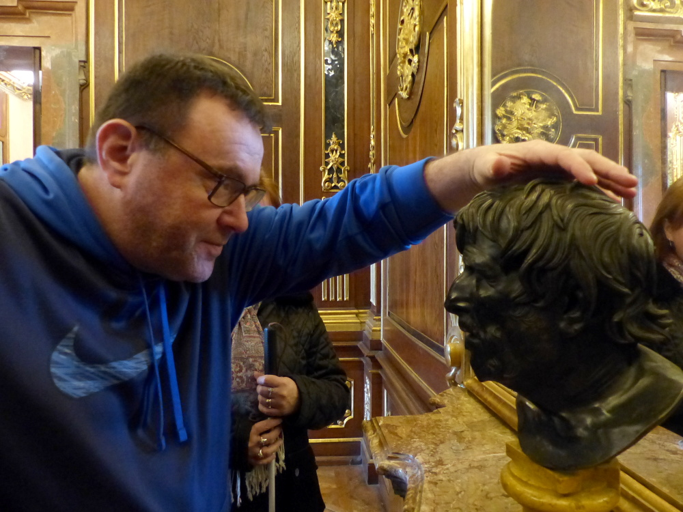
Na valtickém zámku
Tanec. Svoboda. Vnímavost.
„Ač je pro mě představa toho, že bych viděla jen tmu složitá, tak si myslím, že při provádění pohybu je důležité vědomí o vlastním těle, i když není možná zpětná vazby a korekce zrakem. Mít dostatek času na to vnímat jednotlivé části. Prakticky používat pohyb ve svém životě a zároveň díky tanci objevit nové možnosti těla, kloubů, svalů, fascií apod.
V tanečních hodinách bychom se zaměřili na pohybové možnosti lidského těla skrze vnitřní zrak, na individuální uvědomění svého těla dle principů Duncan Metody. Pracovali bychom s vnitřním, vnějším prostorem, časem, kvalitou a dynamikou pohybu. Byla by to taková laboratoř zkoumání vlastních pohybových možností, vnímání prostředí a sociálních interakcí. Nedílnou součástí je improvizace, která směřuje k individuálnímu projevu a rozvíjí tak tvořivé schopnosti“.
Srdečně Vás zveme na ukázkovou hodinu tance se slečnou Darjou Hlinkovou. Vystudovala taneční konzervatoř Duncan Centre v Praze, kdy v rámci studia mohla tančit s osobami se zdravotním handicapem. Pokračovala ve studiu Ergoterapie na UJEP v Ústí nad Labem. Nyní studuje magisterský program Aplikované pohybové aktivity na Fakultě tělesné kultury Univerzitě Palackého v Olomouci a zároveň vyučuje tanec na ZUŠ Střezina. TyfloCentrum oslovila s nápadem vytvořit projekt Tanec u nevidomých osob. Vybraná skupina nevidomých osob, která by následně zažila taneční hodiny. Nejdříve soukromě, po domluvě by bylo možné i se studenty ZUŠ Střezina z vyšších ročníků, případně by se vytvořila choreografie, která by byla součástí závěrečného představení.
Ukázková hodina pro zájemce o taneční aktivity se uskuteční 15. 1. 2020 v 9:00 v tělocvičně v Pilnáčkově továrně. Doprovody z TyfloCentra budou zajištěny.
Zájemci se hlaste na čísle 495 523 729 nebo přímo v TyfloCentru Hradec Králové.
Bowling trochu jinak

Vážení přátelé, sportovci…

rádi bychom vám představili bowling tak trochu jinak, bowling tak jak jej hrají hráči se zrakovým postižením.
- zveme vás na OTEVŘENÝ TRÉNINK BOWLINGU zrakově postižených
- pořádá oddíl Blinds BC Bowlingzone ve spolupráci s TyfloCentrem Hradec Králové, který proběhne
20. února 2020 od 13 do 15 hodin v herně Bowlingzone v Pardubicích, Palackého třída 2748, areál hypermarketu ALBERT u vlakového nádraží
- co vás čeká?: příjemné prostředí pardubické bowlingové herny, jejíž součástí je i výborná restaurace. Připravené bowlingové dráhy z toho jedna včetně naváděcího madla (pomůcka pro nevidomé bowlery). Nadšení hráči se zrakovým postižením, kteří vám představí bowling, tak jak ho hrají sami nevidomí a slabozrací

Srdečně zve Michal Krch a pracovníci TyfloCentra HK

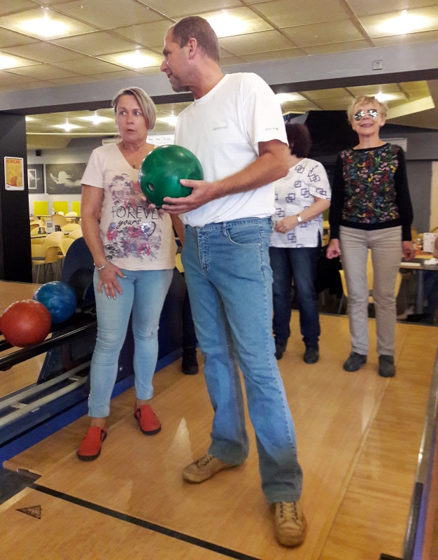
Něco dobrého z naší kuchyně…

Sladkokyselé kuře s bramborákem

Ingredience:
600 g kuřecího masa, 2 papriky, 2 stroužky česneku,
1 cibule, 1 mrkev, 2 kolečka kompotovaného ananasu,
3 lžíce rajčatového protlaku, 1 lžíce cukru, sójová a sladká chilli omáčka a vinný ocet na dochucení.
Bramborák na plech: 1,25 kg brambor, hladká mouka,
2 vejce, česnek podle chuti, majoránka, sůl a pepř, olej na vymazání plechu.

Postup: na oleji orestujeme cibuli, česnek a na kolečka nakrájenou mrkev. Přidáme třtinový cukr, protlak, kapku červeného vinného octa a zamícháme. Dále přidáme papriku a kostičky ananasu, dochutíme sójovou a sladkou chilli omáčkou a chvíli povaříme. Na druhé pánvi zprudka orestujeme nudličky kuřecího masa a přidáme do směsi.
Připravíme těsto jako na klasické bramboráky. Z nastrouhaných brambor částečně slijeme vodu, kterou pustily, přidáme vejce, osolíme, opepříme a dostatečně ochutíme majoránkou. Mouky přidáme tolik, aby těsto bylo středně husté. Vylijeme ho na plech vyložený pečicím papírem, který ještě potřeme olejem a dáme péct do trouby vyhřáté na 200 stupňů na cca 35 minut.

Kolektiv pracovníků přeje dobrou chuť!

Děkujeme všem, kteří podporují naši činnost:

  MPSV |   Úřad práce |   Královéhradecký kraj


Evropská unie Evropský sociální fond Operační program Zaměstnanost
  Město Hradec Králové |   Akcenta CZ, a.s |  |   Město Jičín
  Město Hořice v Podkrkonoší |  |   Město Náchod

  Město Kopidlno |   Sbírka Bílá pastelka |   Město Nová Paka |   Lázně Bělohrad



Lions Clubs Hradubice Peri s.r.o.
Microsoft

a další individuální dárci.

Střípek je vydáván pouze pro vnitřní potřebu klientů TyfloCentra Hradec Králové o.p.s. a členů a příznivců Sjednocené organizace nevidomých a slabozrakých ČR.
Je neprodejný.
V Hradci Králové, prosinec 2019.

